天梯赛运营指南（快速落地版）
核心定位：从「守株待兔」到「主动锁客」，帮球房把散客变高频会员，台费 + 复购双增长
一、球房为什么要做天梯赛？

3 大核心收益，直接戳中球房痛点
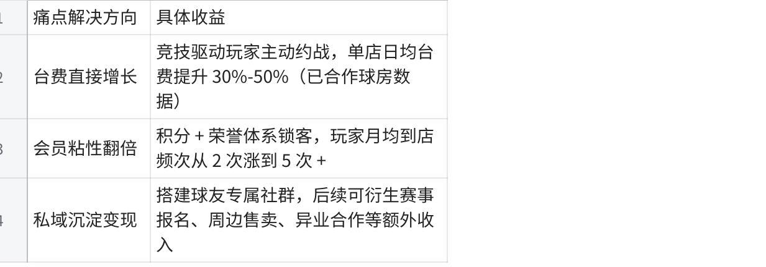
点击图片可查看完整电子表格
杆杆响赋能支持：免费提供系统技术、海报·、运营培训、赛事 IP 背书，球房仅需配合落地

二、赛前筹备：从 0 到 1 快速搭赛场（按时间节点落地）
【赛前 0-7 天：基础配置完成】

1.1基础设施&软硬件部署

1.1 硬件 & 系统部署（杆杆响技术上门支持）
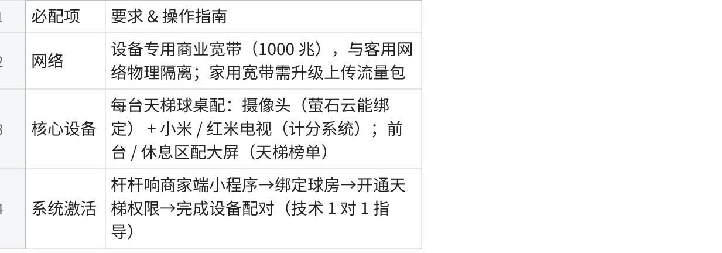
点击图片可查看完整电子表格

1.2 物料布置（杆杆响提供免费设计模板）
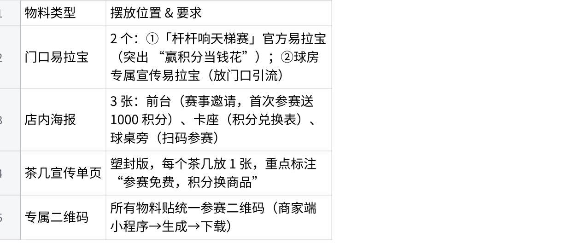
点击图片可查看完整电子表格
门口易拉宝（照片） 店内海报（照片） 茶几宣传单页（照片）
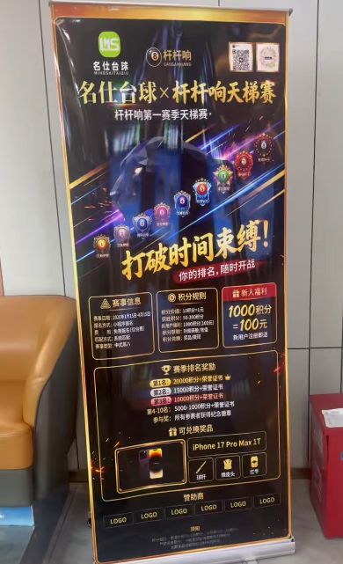 | 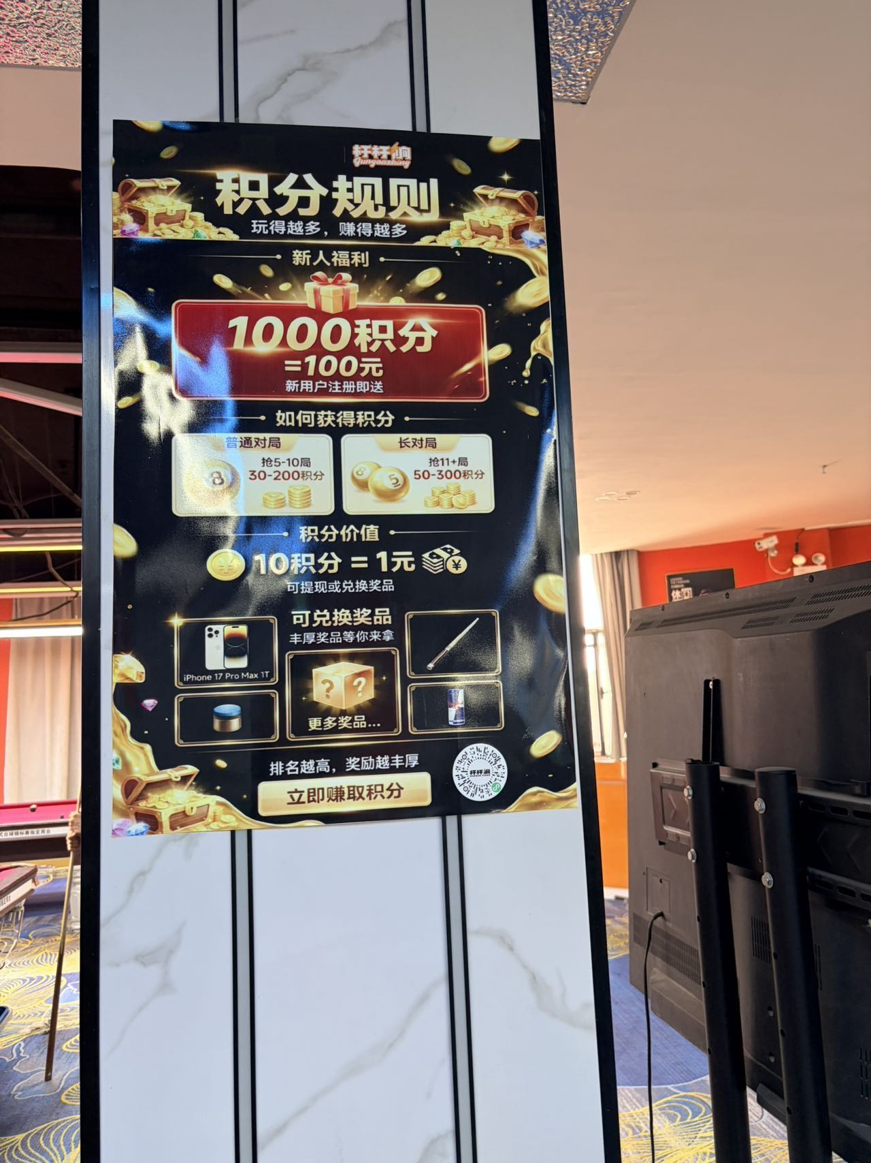

【赛前 3 天：全渠道预热】

1.3 线上宣传（全员执行，统一模板）
朋友圈和群聊可分享赛事宣传报名链接
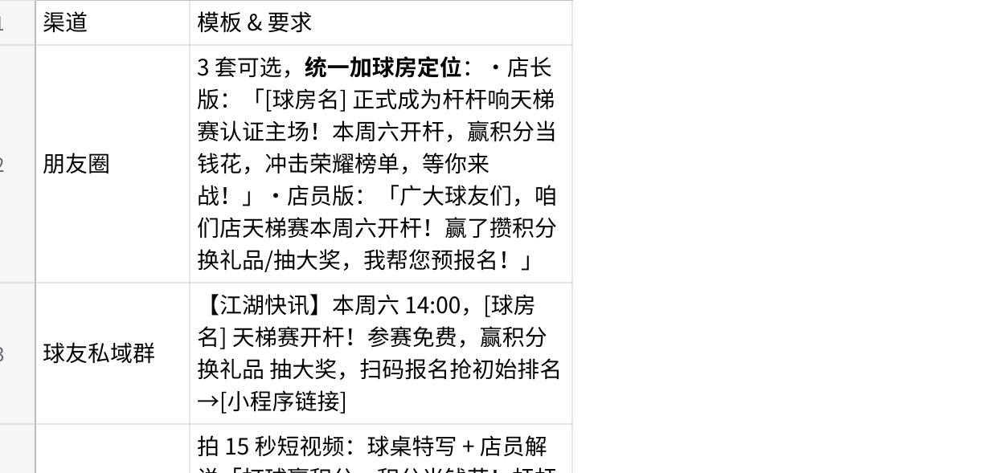
点击图片可查看完整电子表格

1.4 线下预热（全员培训话术）
- 通用开场（开单 / 递饮品时说）：「帅哥 / 姐，今天要不要试试咱们的天梯赛？赢了攒积分，积分直接换当钱花，还能抽大奖，价值xxxx，特别划算，我帮您报名？」（拿出二维码）
- 熟客专属：「王哥，咱们天梯赛本周开杆，好多高手都报名了，您这水平肯定能冲榜，这个赛季第一名是IPHONE 17 PRO MAX，肯定是您的，我帮您报名！」（拿出二维码）

三、赛中执行：打造有氛围的竞技场（标准化 SOP）

2. 赛事流程标准化
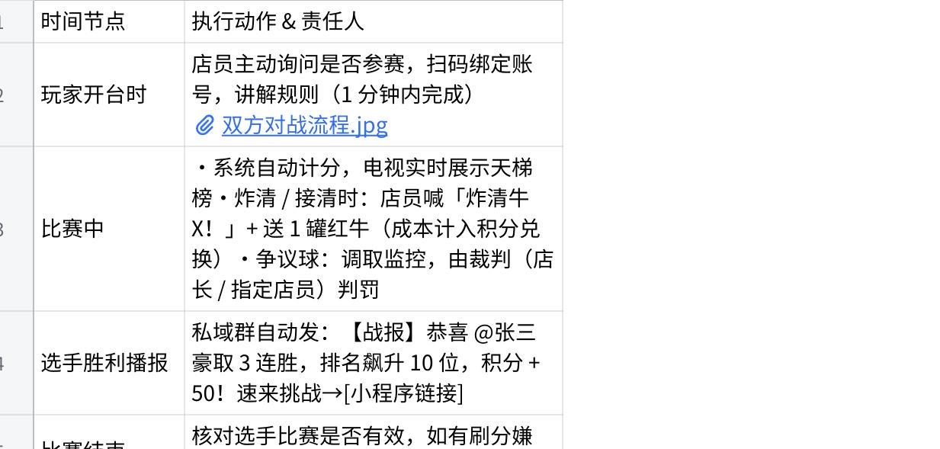
点击图片可查看完整电子表格

2. 氛围营造小技巧
- 店内循环播放天梯赛精彩进球视频（杆杆响系统自动播放）
- 前台设「今日高光榜展示」，当日连胜 / 炸清玩家名字
- 可以配合前台音响自动播报

四、赛后运营：把胜利转化为复购（荣誉 + 传播双闭环）

3. 四层荣誉体系（系统自动触发，无需手动操作）
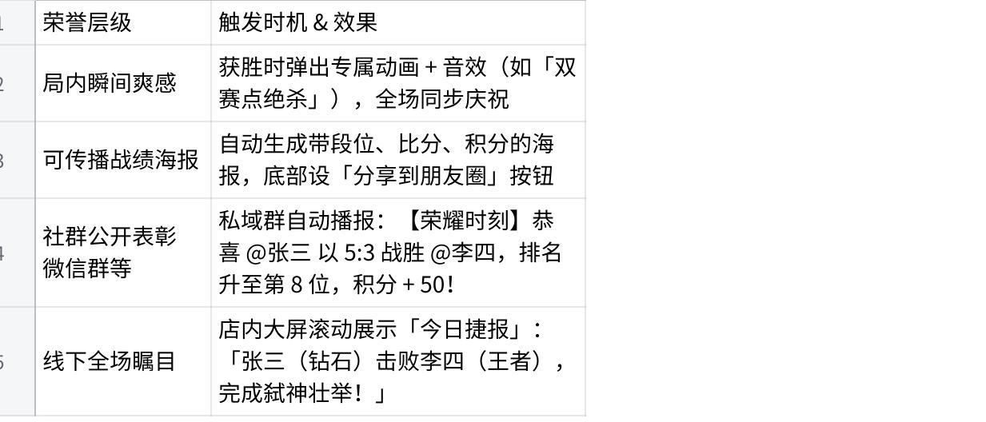
点击图片可查看完整电子表格

2. 引导分享 = 免费获客（和积分系统绑定）
- 分享激励：玩家分享战绩海报到朋友圈（保留 24 小时），截图发群可领 30 积分（直接换礼品）
- 素材支持：杆杆响系统自动剪辑玩家精彩进球视频，标注玩家昵称段位，发群后引导分享
- 氛围烘托：群内管理员和店员带头点赞分享的玩家，评论「太帅了！求约战」

五、积分系统：把「成本」变「锁客工具」（商家最关心的全讲清）

1. 积分全链路逻辑（杆杆响负责系统，商家负责落地）
积分落地完整版指南
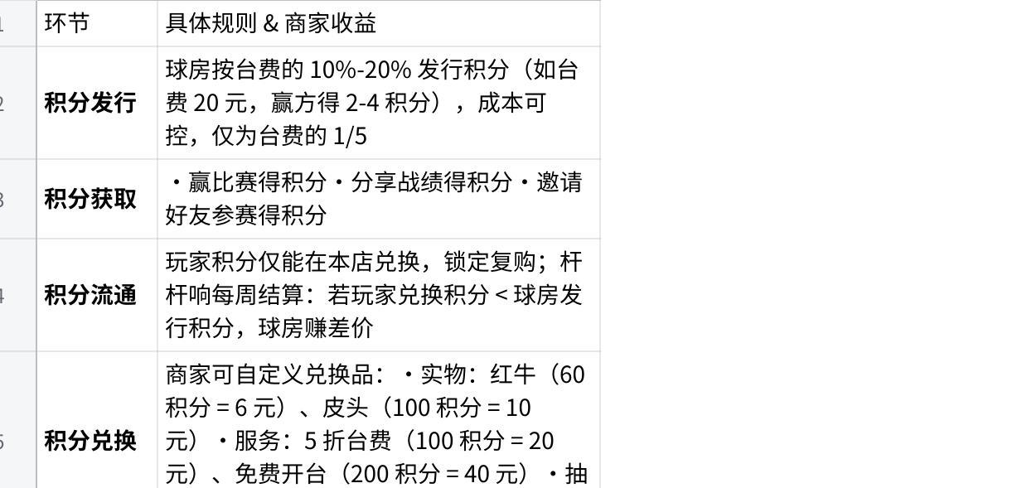
点击图片可查看完整电子表格

2. 商家成本核算示例
- 假设球房日均台费 1000 元，发行积分 100-200 元（10%-20%）
- 玩家兑换积分约 80-150 元，球房赚 50-50 元差价
- 但复购提升 30%，日均台费涨到 1300 元，净赚 300 元，远超过积分成本

六、反刷分：守住公平，才能长久运营（四步防刷法）

1. 事前预防：明文公示，先立规矩
- 球房前台贴《公平竞技条款》：禁止约定比分、消极比赛、多账号刷分，违者清空积分 + 禁赛
- 系统设置：同一对手 24 小时内仅前 5 场有效积分，超过需后台审核确认是否有效。

2. 事中监控：系统自动识别，人工复核
- 系统异常提醒：同一对手 1 小时内打 3 场以上、比分固定 5:0、胜率 100%，自动标记
- 商家操作：收到提醒后调取监控，确认刷分则清空双方积分，私域群公示

3. 事后处罚：分级处理，以儆效尤
- 首次违规：清空违规积分，警告一次
- 两次违规：赛季禁赛，清空所有积分
- 恶意刷分：永久封禁账号，球房公示

4. 长期健康：社区监督 + 赛季重置
- 开通举报通道：玩家举报刷分，核实后得 50 积分
- 赛季重置：每 3 个月重置段位，稀释异常数据影响

七、私域群运营：球友的「约战场 + 吹水群」（每周运营日历）
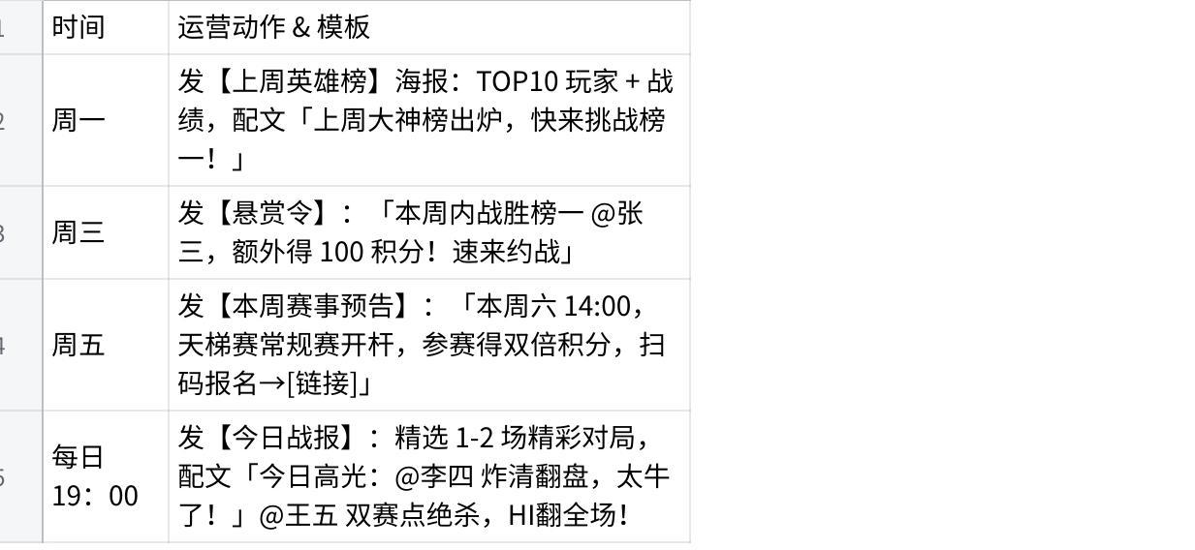
点击图片可查看完整电子表格

群规模板
【群规】本群为杆杆响天梯赛球友专属群，仅用于约战、交流、赛事通知：1. 禁止广告、人身攻击2. 入群改昵称：段位 - 昵称（如：钻石 - 张三）3. 刷分举报请 @管理员，附对局截图 4.不定时发红包

八、运营落地工具包（直接下载用）
- 物料模板：易拉宝 / 海报 / 宣传单设计源文件
[物料交付包（空）.zip]
- 话术包：朋友圈 / 私域群 / 线下接待标准化话术
[话术包朋友圈私域群线下接待标准化话术.docx]
- 流程表：赛前 - 赛中 - 赛后执行 SOP 表
- 公示模板：《公平竞技条款》《积分兑换表》

《公平竞技条款》（可直接打印张贴）
【杆杆响天梯赛公平竞技条款】1. 禁止行为：・约定比分、消极比赛、故意让分等刷分行为・使用多账号参赛、冒用他人账号参赛・干扰对手比赛、辱骂对手或裁判2. 处罚规则：・首次违规：清空违规获得的积分，给予警告・二次违规：赛季禁赛，清空当前赛季所有积分・恶意违规：永久封禁账号，球房公示3. 举报通道：私域群 @管理员，附对局截图 / 视频，核实后奖励 50 积分4. 最终解释权归 [球房名] 与杆杆响所有
- 运营日历：每周私域群运营内容日历
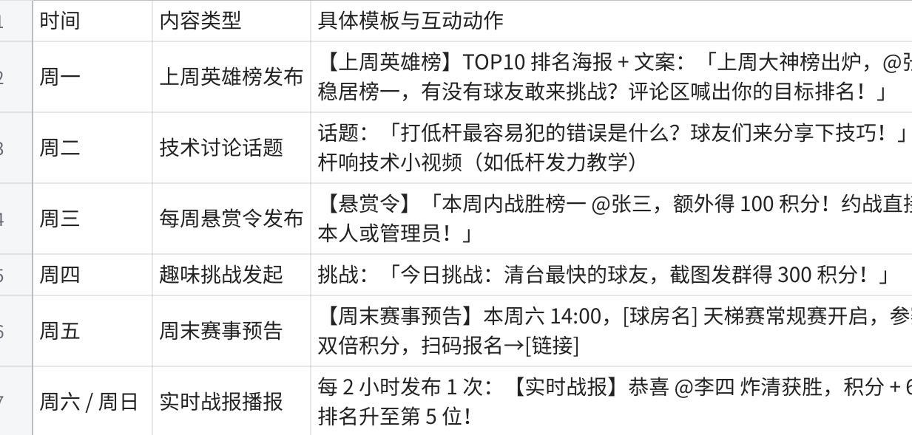
点击图片可查看完整电子表格
获取方式：联系杆杆响专属运营顾问，免费领取全套工具包

杆杆响赋能承诺
- 免费系统支持：天梯赛计分、排名、积分系统全免费
- 免费运营培训：每月 1 次线上运营课，解决落地难题
- 免费物料设计：海报 / 易拉宝 / 宣传单免费设计
- 免费技术支持：7x16 小时在线客服，系统问题 30 分钟响应

